# ESN11 : Co-design labs

TP1

Objectif : Intégrer une Nios II sur la carte DE10 pour jouer avec les fonctions d’un SoC. Le but est d’utiliser l’architecture logicielle pour exécuter un script qui va réaliser un compteur décimal et afficher la valeur sur les 7-digits displays.

Voici l’architecture à mettre en œuvre :

DE10-LITE

PIO

RAM + Cache

JTAG UART

NIOS II

FPGA

Bus AVALON

# Modèle QSYS

Il nous faut définir un modèle qsys avec un nios2, une RAM et un JTAG et y ajouter un PIO en output pour piloter l’afficheur 7 segments.

# Ecriture du décodeur binaire vers 7 segments en VHDL

Il nous faut créer la fonction de conversion de la donnée du bus en un signal à envoyer à l’afficheur.

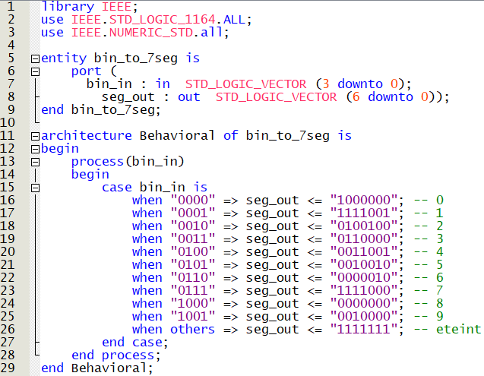

Ici, on convertit la valeur d’entrée allant de 0 à 9, vers un code à envoyer à l’afficheur, dont chaque bit correspond à un digit. Allumé lorsque l’état est 0, et éteint sinon.